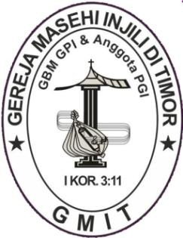
TATA IBADAH MINGGU
BULAN PENDIDIKAN
JEMAAT IMANUEL BEUMOPU
Minggu, 21 JuLi 2024
“Pendidikan Kristen sebagai Proses
Belajar dan Berbagi”
(Kisah Para Rasul 8:26-40)

SAPAAN PEMBUKA (oleh Sekretaris JIBEM)

PANGGILAN BERIBADAH
Penatua : Jemaat Tuhan yang terkasih,…. hari ini kita beribadah dengan tema ‘Pendidikan Kristen sebagai Proses Belajar dan Berbagi. Belajar adalah tanggung jawab kita semua terutama pendampingan orang tua bagi anak-anak. Dengan jalan itu kita sedang menanamkan kebijakan dan menuntun mereka menemukan karakter diri yang kuat. Hendaknya kita menyadari bahwa selain mereka menemukan karakter, proses pendampingan dari orang tua juga menolong mereka menemukan Sang hikmat sejati yang abadi yaitu Tuhan.
Diaken : Peradaban manusia makin bergeser. Tumpuan bagi perkembangan dan kemajuan telah menciptakan kecerdasan buatan. Dan jalan ini bisa menjadi tantangan bagi generasi masa kini dalam menjaga kecerdasan hikmatnya. Oleh karena itu, Pendidikan yang mencari Tuhan adalah hikmat yang kekal. Marilah melalui ibadah ini kita merasakan kehadiran Allah Sang Pendidik, Rabi yang Agung itu. Jemaat Tuhan disilahkan Berdiri dan kita melagukan dari,……………
Jemaat : PKJ. 17:1-2 “Mari Kita Puji”
- Mari kita puji, kita muliakan Tuhan!
Mari kita sujud mengagungkan kuasaNya!
Besarkan namaNya di kerajaanNya
Kasih setiaNya abadi dan kekal
(Sampai selamanya, haleluya) 2x
Refr : Sorak-sorai jagad raya, Soraklah isi dunia, puji haleluya!
- Mari kita puji, kita muliakan Tuhan!
Janganlah lupakan berkat dan anugerahNya
Sepanjang hidupmu, bersyukurlah terus
Jadilah kau berkat bagi sesamamu
(PimpinanNya tetap Haleluya) 2x (Refr)

VOTUM & SALAM
Pelayan : Pertolongan kita adalah dalam nama Tuhan, yang menjadikan langit dan bumi, yang memelihara kesetiaan-Nya sampai selama-lamanya dan yang tidak pernah meninggalkan perbuatan tangan-Nya.
Jemaat : Amin
Pelayan : Kasih Karunia dan damai sejahtera dari Allah, Bapa kita, dan dari Tuhan Yesus Kristus serta Roh Kudus menyertai kamu
Jemaat : Dan menyertaimu juga. (Jemaat Duduk)

NAS PEMBIMBING
Pelayan : Dalam minggu ke-3 bulan pendidikan saat ini, kita dituntun oleh firman Tuhan dari Roma 10:13-14 sebagai nas pembimbing, demikian “Sebab, barangsiapa yang berseru kepada nama Tuhan, akan diselamatkan. Tetapi bagaimana mereka dapat berseru kepada-Nya, jika mereka tidak percaya kepada Dia? Bagaimana mereka dapat percaya kepada Dia, jika mereka tidak mendengar tentang Dia. Bagaimana mereka mendengar tentang Dia, jika tidak ada yang memberitakan-Nya? Demikian Nas Pembimbing bagi kita sekalian.
Jemaat : NR. “Hatiku Percaya”
Saat Kutak melihat jalanMu
Saat Kutak mengerti rencanaMu
Namun tetap kupegang janjiMu
Pengharapanku hanya padaMu
(Hatiku percaya) 3x, S’lalu kupercaya,….

PENGAKUAN DOSA
Pelayan : Manusia adalah ciptaan Allah yang paling mulia, yang dilengkapi dengan hikmat dan akal budi. Namun dalam proses kehidupan, kita cenderung melupakan kehendak Tuhan. Keegoisan dalam diri mengekang kita untuk tidak melakukan kebaikan pada sesama. Untuk itu, marilah kita mengakui kesalahan dan dosa kita kepada Tuhan.
……………..Kita Ada Dalam Saat Teduh……………
……. (Instrumen KJ. 460 “Jika Jiwaku Berdoa”) ……
Mari berdoa .............
Jemaat : KJ. 460:1-2 “Jika Jiwaku Berdoa”
- Jika jiwaku berdoa kepadaMu Tuhanku
Ajar aku t’rima saja pemberian tanganMu
Dan mengaku s’perti Yesus di depan sengsaraNya
Jangan kehendakku Bapa, kehendakMu jadilah
- Apa juga yang Kautimbang baik untuk hidupku
Biar akupun setuju dengan maksud hikmatMu
Menghayati dan percaya walau hatiku lemah
Jangan kehendakku Bapa, kehendakMu jadilah

BERITA ANUGERAH
Pelayan : Sebagai orang-orang yang telah diampuni dosa-dosanya dengarlah berita anugerah dari Tuhan. “Sebab kamu tahu, bahwa kamu telah ditebus dari cara hidupmu yang sia-sia yang kamu warisi dari nenek moyangmu itu bukan dengan barang yang fana, bukan pula dengan perak atau emas, melainkan dengan darah yang mahal, yaitu darah Kristus yang sama seperti darah anak domba yang tak bernoda dan tak bercacat” (1 Peterus 1 : 18 – 19). Demikianlah berita anugerah Allah, marilah kita menunjukkan pembahruan hidup di dalam-Nya.
Jemaat : KJ. 40:1-2 & 4 “Ajaib Benar Anugerah”
- Ajaib benar anugerah, pembaru hidupku!
Kuhilang buta bercela; olehNya kusembuh
- Ketika insafku cemas, sekarang ku lega!
Syukur bebanku t’lah lepas, berkat anugerah!
- Kudapat janji yang teguh, kuharap sabdaNya
Dan Tuhanlah perisaiku tetap selamanya.

PUJI-PUJIAN
Pelayan : Jemaat Tuhan disilahkan BERDIRI dan marilah kita bersama-sama membacakan Mazmur 143:1-12, secara berbalas-balasan, demikian:
Ya TUHAN, dengarkanlah doaku, berilah telinga kepada permohonanku
Jemaat : Jawablah aku dalam kesetiaanMu, demi keadilanMu
Pelayan : Janganlah berperkara dengan hambaMu ini
Jemaat : sebab di antara yang hidup tidak seorang pun yang benar di hadapanMu
Pelayan : Sebab musuh telah mengejar aku dan mencampakkan nyawaku ke tanah
Jemaat : menempatkan aku di dalam gelap seperti orang yang sudah lama mati
Pelayan : Semangatku lemah lesuh dalam diriku
Jemaat : hatiku tertegun dalam tubuhku
Pelayan : Aku teringat kepada hari-hari dahulu kala
Jemaat : aku merenungkan segala pekerjaanMu, aku memikirkan perbuatan tanganMu.
Pelayan : Aku menadahkan tanganku kepadaMu
Jemaat : jiwaku haus kepadaMu seperti tanah yang tandus
Pelayan : Jawablah aku dengan segera, ya TUHAN, sudah habis semangatku!
Jemaat : Jangan sembunyikan wajahMu terhadap aku, sehingga aku seperti mereka yang turun ke liang kubur.
Pelayan : Perdengarkanlah kasih setiaMu kepadaku pada waktu pagi, sebab kepada-Mulah aku percaya
Jemaat : Beritahukanlah aku jalan yang harus kutempuh, sebab kepada-Mulah kuangkat jiwaku
Pelayan : Lepaskanlah aku dari pada musuh-musuhku, ya TUHAN
Jemaat : pada-Mulah aku berteduh!
Pelayan : Ajarlah aku melakukan kehendakMu, sebab Engkaulah Allahku!
Jemaat : Kiranya RohMu yang baik itu menuntun aku di tanah yang rata
Pelayan : Hidupkanlah aku oleh karena namaMu, ya TUHAN
Jemaat : Keluarkanlah jiwaku dari dalam kesesakan demi keadilanMu
Pelayan : Binasakanlah musuh-musuhku demi kasih setiaMu
Semua : dan lenyapkanlah semua orang yang mendesak aku, sebab aku ini hambaMu!
Jemaat : PKJ. 7:1 & 3 “Bersyukurlah Pada Tuhan”
- Bersyukurlah pada Tuhan, serukanlah namaNya
Bernyanyilah bagi Tuhan, mari bermazmurlah
Refr : Pujilah Tuhan hai jiwaku, pujilah namaNya
Aku hendak bernyanyi seumur hidupku!
- Aku hendak mengagungkan Allahku dan Rajaku
Dan memuliakan namaNya untuk selamanya! (Refr)

PS/VG/SOLO

PEMBERITAAN FIRMAN TUHAN
Penatua : (berdoa; Jemaat Berdiri & membaca Alkitab dari Kisah Para Rasul 8:26-40, diakhiri “Demikianlah Firman Tuhan”)
Pelayan : “Berbahagialah,……… Haleluya,… Haleluya….Haleluya
Pelayan : (berkhotbah)
Tema : “Pendidikan Kristen sebagai Proses Belajar dan Berbagi”

PS/VG/SOLO
PENGAKUAN IMAN
Pelayan : Bersama dengan umat Tuhan di segala tempat, marilah kita memperbarui iman percaya kita dengan mengucapkan Pengakuan Iman Rasuli, demikian: Aku Percaya….
Jemaat : KJ. 356:1 “Tinggallah Dalam Yesus”
- Tinggal dalam Yesus, jadilah muridNya
B’lajarlah Firman Tuhan, taat kepadanya
Tinggallah dalam Yesus, andalkan kuasaNya
Dialah Pokok yang benar, kitalah rantingNya.
(Jemaat Duduk)
PERSEMBAHAN
Diaken : Mari kita menyatakan syukur lewat pemberian yang terbaik dan dengan penuh sukacita serta kerelaan kepada Tuhan sambil mengingat firmanNya “Siapa yang mempersembahkan syukur sebagai korban, ia memuliakan Aku; siapa yang jujur jalannya, keselamatan yang dari Allah akan Kuperlihatkan kepadanya” (Mazmur 50:23). Mari kita berdoa,…….
Jemaat : KJ. 378:1-2, 4&6 “Yang Diperbuat Allahku”
- Yang diperbuat Allahku, kebaikan semuanya
rancanganNya tetap teguh, ‘kuberserah padanya
Tuhankulah selamanya yg ingin kuandalkan padaNya aku aman
- Yang diperbuat Allahku tak usah kuragukan
Dan jalan lurus kutempuh berkat pimpinan Tuhan
Anugerah & kasihNya pedoman dibahaya Hidupku di tanganNya
- Yang diperbuat Allahku tak sungkan kuterima
Tetap di marabaya pun Terang hidupku Dia
Di waktuNya ternyatalah betapa mengagumkan
Tujuan kasih Tuhan
- Yang diperbuat Allahku Peganganku abadi
Bencana, maut, kemelut tak risau kuhadapi
Terasalah rangkulanNya tempat hatiku aman
kuasaNya kuandalkan

DOA SYAFAAT
PENGUTUSAN
Pelayan : Pendidikan adalah sebuah proses belajar bersama dan saling berbagi dalam upaya mencerdaskan kehidupan bangsa. Proses pendidikan mendorong kita untuk mengalami perjumpaan dengan orang lain untuk belajar bersama. Dan untuk itu diperlukan kesabaran, disiplin, komitmen dan kreatifitas. Proses ini akan mendatangkan berkat.
Jemaat : Kami siap untuk menjadi bagian dalam proses pendidikan. Kami doakan pendidikan di GMIT akan terus menjadi taman bunga yang subur, tempat memetik indahnya ilmu bagi masa depan kami.
Pelayan : Jemaat Tuhan disilahkan BERDIRI dan kita memuliakan nama Tuhan,…..
Jemaat : PKJ. 285 “Bila Badai Hidup Menerpamu”
Bila badai hidup menerpamu & cobaanpun dtng mengganggu
hanya satu janji harapanku ya janji Tuhanmu pegang teguh
biar gunung2 pun beranjak serta bukit2 pun bergoncang
kasih dan setia dari Tuhan, ‘kan melindungimu, tetap teguh
Pegang selalu janji Tuhan Jgn lepaskan walau siang atau malam
Enyahlah takut atau bimbang,
Tuhanlah pemilik hidupmu, hidupmu
biar gunung2 pun beranjak serta bukit2 pun bergoncang
kasih dan setia dari Tuhan, (‘kan melindungimu, tetap teduh) 2x

BERKAT
Pelayan : Arahkan hatimu kepada Tuhan dan terimalah berkat-Nya: TUHAN memberkati engkau dan melindungi engkau; TUHAN menyinari engkau dengan wajah-Nya dan memberi engkau kasih karunia; TUHAN menghadapkan wajah-Nya kepadamu dan memberi engkau damai sejahtera.”

Jemaat : PKJ. 293 “Amin”

...........................SAAT TEDUH...............................

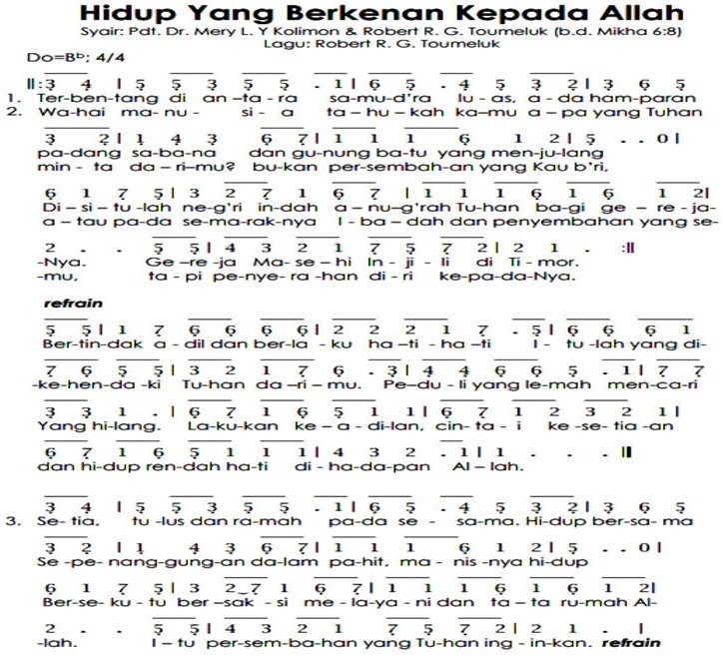
LAGU TUTUP

